Garnki i patelnie Fiskars
Jesteś w trakcie wyposażania swojej wymarzonej kuchni? Nie zapomnij o jej niezbędnych akcesoriach, jakimi są <strong>garnki i patelnie Fiskars</strong>!

Garnki i patelnie Fiskars - niezbędne wyposażenie każdej kuchni
Garnki i patelnie Fiskars to akcesoria, które powinny znaleźć się w każdej kuchni. Dzięki nim proces przygotowywania posiłków stanie się dużo szybszy i przyjemniejszy. Na rynku mamy dostęp do wielu modeli, dlatego dzisiaj chcielibyśmy podpowiedzieć Ci, na jakie garnki i patelnie warto zwrócić uwagę oraz gdzie ich szukać. Serdecznie zapraszamy!
Garnki i patelnie Fiskars - które cieszą się największą popularnością?


Jeszcze do niedawna największą popularnością cieszyły się garnki i patelnie emaliowane. To właśnie one najczęściej znajdowały się w wyposażeniu kuchennym naszych babć czy mam. Jednak obecnie ich miejsce zajęły garnki ze stali nierdzewnej oraz aluminium, z uwagi na ich przystępną cenę, a także odporność na zarysowania i uszkodzenia. Warto pamiętać, że na rynku mamy jeszcze do wyboru garnki i naczynia szklane, żeliwne, gliniane, a także z różnymi powłokami. Z pewnością wybierzesz coś dla siebie spośród tak szerokiej oferty!
Gdzie szukać porządnej jakości garnków i patelni?

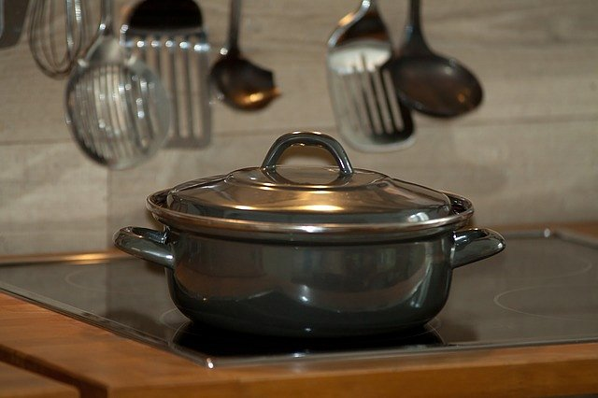
Garnki i patelnie Fiskars znajdziesz na stronie Ceneo.pl. Możesz skorzystać z wygodnej wyszukiwarki z filtrami, dzięki której w prosty i szybki sposób znajdziesz to czego potrzebujesz. Przekonaj się sam: https://www.ceneo.pl/Garnki_i_patelnie/p:Fiskars.htm!

